Zabawy z książką kl.0-3
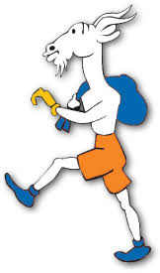
Kochani czytelnicy z klas 0-3!
Biblioteka Szkolna Zdalna wita Was ponownie

- PIERWSZE ZADANIE NA POWITANIE KTO ODPOWIEDŹ ZNA?
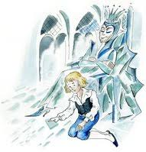
MOŻE TY? MOŻE JA?

1.Kto jest autorem bajki pt.,, Królowa śniegu”?
a) Jan Brzechwa
b) Hans Christian Andersen
c) Julian Tuwim
2. Ilu było krasnoludków w bajce pt. „Królewna Śnieżka”?
a) siedmiu
b) siedemnastu
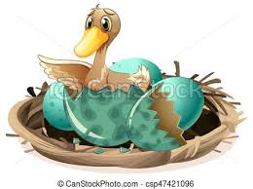
c) dwunastu
3. W jakiego ptaka przemieniło się „Brzydkie Kaczątko”?
a) w bociana
b) w łabędzia
c) w koguta
4. Kto jest najlepszym przyjacielem Kubusia Puchatka?
a) Klaudiusz
b) Karol
c) Krzyś
5.Jak miał na imię ojciec drewnianego pajacyka Pinokia?
a) Figaro
b) Jepetto , c) Huckleberry

6. O której godzinie Kopciuszek musiał opuścić bal?
a) o północy
b) o dwudziestej
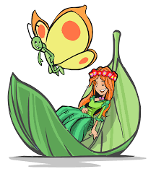
c) o szesnastej
7.Jakiego wzrostu była Calineczka?
a) miała 1 m
b) miała 1 cal
c) miała 1 cm
8. Kto mieszkał w „lampie Alladyna”?
a) Świniopas
b) Duch Baobaba
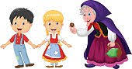
c) Dżin
9. Kogo uwięziła Baba - Jaga?
a) Jasia i Marysię
b) Jasia i Marcysię
c) Jasia i Małgosię
10. Co działo się, gdy Pinokio kłamał?
a) powiększał mu się nos
b) wyrastało drzewo pomarańczowe
c) z uszu leciała mu zielona para

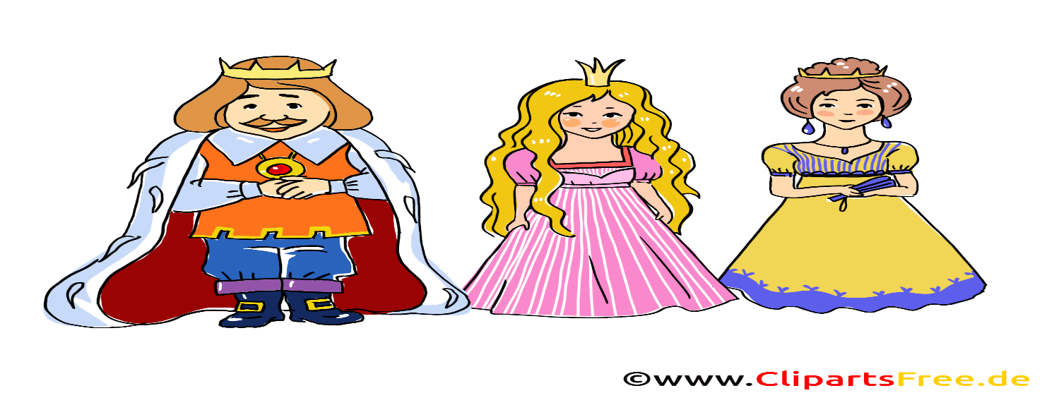
2. Książki dla dzieci z dawnych lat, czyli co czytali nasi przodkowie
W ramach Miesiąca Bibliotek, zapraszam Was w podróż do dawnych lat. Młodsi uczniowie”, czasem pytają zdziwieni: To co pani czytała, jak była pani mała? Zdziwienie nie trwa jednak długo, bo po wymienieniu takich tytułów, jak: “Dzieci z Bullerbyn”, “Chatka Kubusia Puchatka”, okazuje się, że wcale nie są to jakieś nieznane, przestarzałe powieści, a ich bohaterowie do dzisiaj zaskarbiają sobie sympatię dzieci.
Ale czy tak było od zawsze? Co czytali nasi pradziadkowie i prababcie? Czy ich książki również miały kolorowe obrazki i duże literki? Dzięki Polonie, czyli największej bibliotece cyfrowej w Polsce, możemy z łatwością dotrzeć do tych informacji. Biblioteka Narodowa, we współpracy z innymi bibliotekami, digitalizuje swoje zbiory, czyli przetwarza tradycyjne, drukowane książki do postaci cyfrowej, przez co możemy je oglądać na ekranie swojego komputera, tabletu, czy telefonu! To naprawdę wspaniała okazja, by cofnąć się w czasie i rozsmakować się w historii czytelnictwa

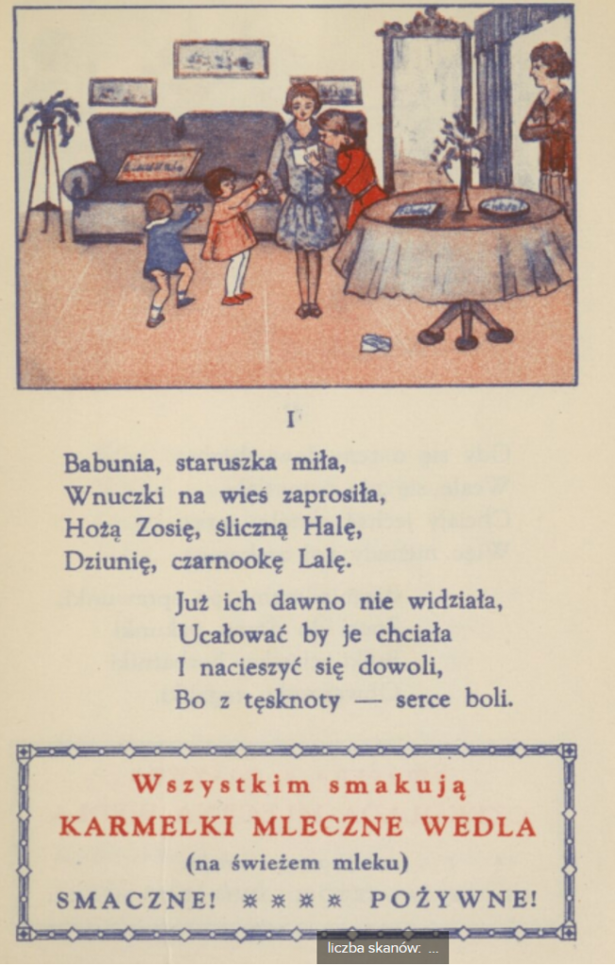
To pierwsza strona powieści dla dzieci zatytułowanej “Podróż koleją do babuni”, która została wydana w 1930 r. Kto jest dobry z matematyki niech policzy, ile to lat temu! W książce znalazło się także miejsce na reklamę cukierków firmy E.Wedel, która produkuje swoje słodkie wyroby po dziś dzień.
Jeśli jesteście spostrzegawczy, z pewnością zwróciliście uwagę na słowo “świeżem”, które pojawiło się w reklamie. Ktoś wydrukował książkę z błędem ortograficznym? Nie do końca. Musicie pamiętać, że język polski, tak jak każdy inny język, ulega ciągłym zmianom. Niektóre słowa wychodzą z użytku, ustępując miejsca innym.
Takie przestarzałe zwroty lub słowa nazywamy archaizmami. Przykładowo, archaizmem będzie słowo “rachować”, którego kiedyś używano w znaczeniu: liczyć, obliczać.
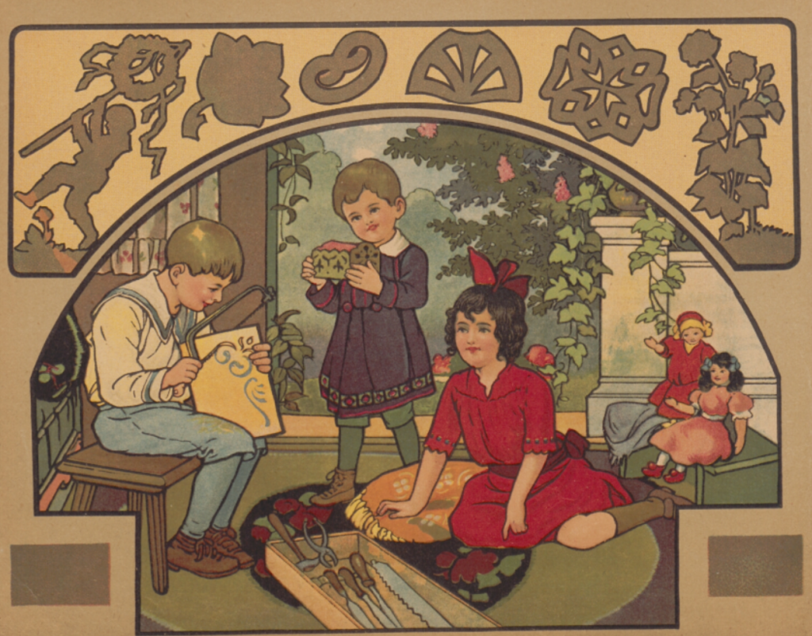
“Pracowite dzieci”, to książka, która została wydana okrągłe 100 lat temu! Czyli w 1920 r.
W formie krótkich wierszyków przedstawia ona dzieciom sposoby na zwalczenie nudy, wśród których wymieniono: malarstwo, szycie, wycinanki, plecenie wianków oraz budowanie własnych zabawek z drewna.
A jeśli już przy malarstwie jesteśmy, to warto zaznaczyć, że w tamtym czasie istniały książeczki do nauki rysunku. Nie były one może tak barwne, jak współczesne poradniki, które krok po kroku pokazują jak namalować naszą ulubioną postać z kreskówki. Zresztą zobaczcie sami:
A co jeśli któreś z dzieci chciało odnaleźć jakąś informację albo poznać znaczenie obcobrzmiącego słowa? Nie było przecież Internetu, który za sprawą kilku stuknięć w klawiaturę potrafi rozwiać wątpliwości niejednego prymusa.
Z pomocą najmłodszym przychodziły encyklopedie oraz słowniki dla dzieci. Przed Wami “Encyklopedya dla dzieci”, zdecydowanie najstarsza książka w naszym dzisiejszym zestawieniu, bo wydana już w 1891 r. Przyjrzyjcie się uważnie, potraficie znaleźć jakieś archaizmy?

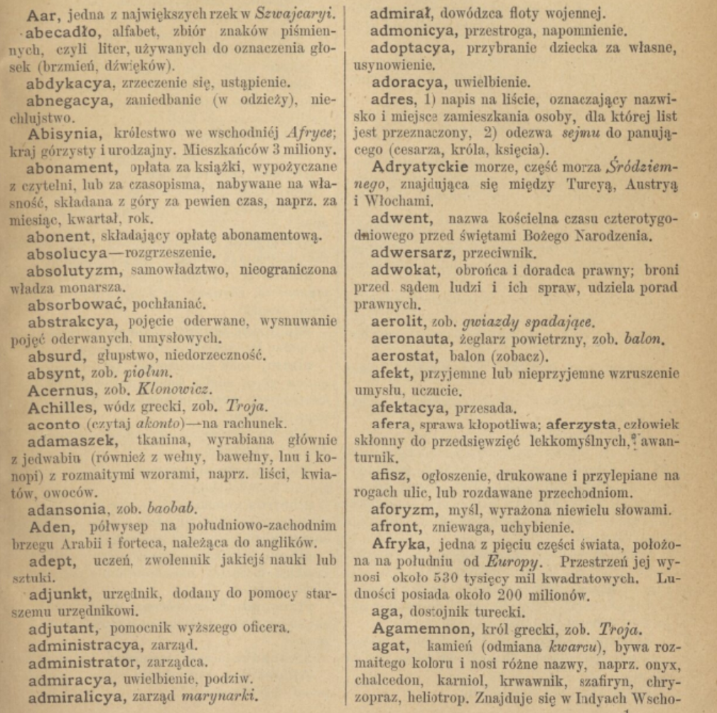
Jak sami widzicie, tak jak i w naszym życiu, tak i w życiu książek dużo się zmieniło. Niektóre z treści poruszanych w książkach sprzed 100 lat nie są już aktualne, a inne wręcz przeciwnie – pozostają niezmienne.
Przykładem takiego uniwersalnego i ponadczasowego przekazu niech będzie dla Was wierszyk poniżej, który pochodzi z wydanej w okolicach 1900 r. książki pt. “Opowiadania mamusi. Piękne powiastki i wierszyki dla pilnych dzieci” i opowiada o… czytaniu !

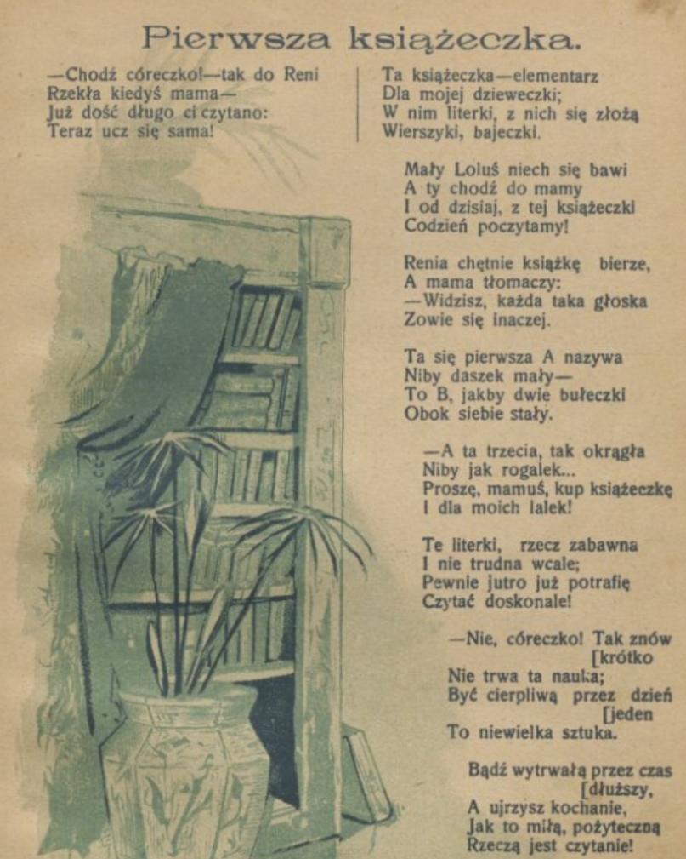
- Krzyżówka
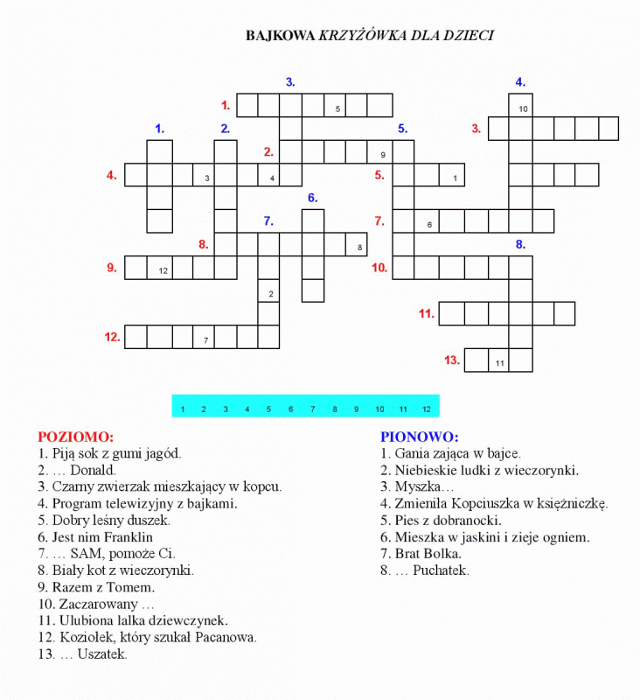

Źródło: czasdzieci.pl

- Wykreślanka

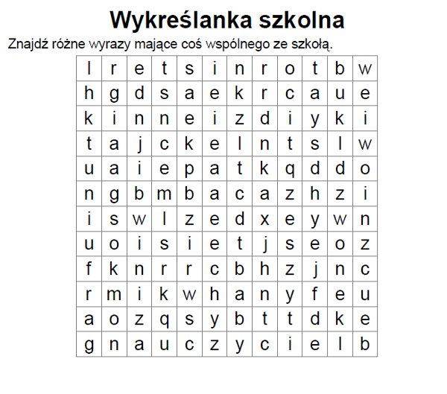

- A teraz Coś na Dzień Matki -recenzja książki o Mamie i
wierszyki o Mamie

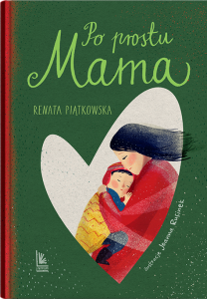
Autor: Renata Piątkowska

Renata Piątkowska
Ilustrator: Joanna Rusinek

Joanna Rusinek
Mama – to często pierwsze słowo dziecka. Mama to ciepłe dłonie, osuszone łzy i całus, po którym stłuczone kolano boli znacznie mniej.
„Bycie matką oznacza, że twoje serce nie jest już twoje. Wędruje tam, gdzie znajdują się twoje dzieci” pisał George Bernard Shaw.
W tej książce powędruje w góry, by znaleźć zaginionego synka. Stanie pod sceną, by przepędzić tremę. Będzie czuwać tygodniami przy łóżku chorego malucha, bez snu, bez słowa skargi. Kiedy usłyszy od nauczyciela „z niego już nic nie będzie” – nie uwierzy. Będzie walczyć jak lwica, nigdy się nie podda. A wygląda tak niepozornie, zwyczajnie. Po prostu, jak mama.
Poznajcie historie walecznych mam, których siła i miłość nie zna granic. Bo wiadomo, na świecie można znaleźć tylko jedno doskonałe, wyjątkowe, wspaniałe dziecko. Dla każdej matki – jej własne.

Źródło: https://padlet.com/asiaminkodobrzynska/biblioteka

Józef Ratajczak "Mama"
Od rana do późnej nocy
o ciepło się kłopocze.
Pali w piecu, ogień dmucha,
czapki szyje nam z kożucha.
Ciepły kołnierz, ciepły szalik,
byśmy zimna nie zaznali.
A nocą, gdy śnimy o sankach,
ceruje dziury w ubrankach.
B. Ostromęcki "Słowo"
W różnych krajach żyjemy na świecie,
wiele lądów nas dzieli, mórz wiele,
gór fiolety, dolin zieleń.
I choć każdy mówi swą mową,
ale przecież jest jedno słowo,
które wszystkie połączy dzieci.
Każdy pojmie słowo to sam
i domyśli się, co ono znaczy,
choć w każdym kraju zabrzmi inaczej.
Gdy ktoś powie w Warszawie mama,
w Moskwie mu odpowiedzą mamasza,
a w Paryżu szepną maman.
W różnych krajach żyjemy na świecie,
ale tak, jak to słowo znajome,
nasza przyjaźń połączy nam dłonie.
Każdy mówi swą własną mową,
ale każdy rozumie to słowo,
pierwsze słowo u wszystkich dzieci.
I czy mądre Włoch mały powie,
czy też Niemiec odezwie się Mutti,
zabrzmią słowa jak dwie bliskie nuty
w Afryce, Azji, Europie.
źródło: claudia .pl
6. ,,Świerszczykowe” żarty
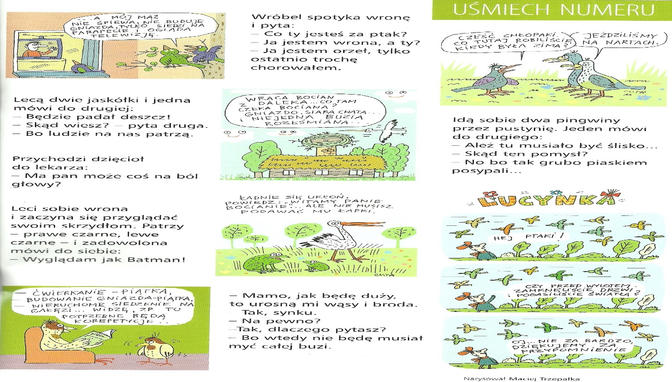
- Dzień żółwia

Światowy Dzień Żółwia (ang. World Turtle Day) – święto obchodzone na świecie corocznie 23 maja, mające na celu uświadomienie społeczeństwu konieczności ochrony wszystkich gatunków żółwi.

W Polsce Krajowe Obchody Światowego Dnia Żółwia zostały zainicjowane w 2009 roku przez Wojciecha Urynowicza. Od roku 2009 Dzień Żółwia organizowany jest przez Stowarzyszenie Krakowscy Żółwiarze przy współpracy dyrekcji, nauczycieli, pracowników i uczniów zaprzyjaźnionych szkół oraz hodowców, pasjonatów i opiekunów żółwi, a także innych zwierząt egzotyczny.
Żółwie w literaturze i filmie
Cecil
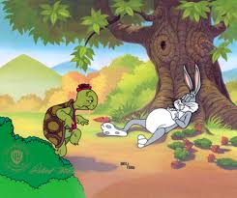
Żółw pojawiający się w niezliczonych przygodach Królika Bugsa i innych produkcjach animowanych ze stajni Warner Bros. Debiutował już w 1941 r. i nadal nie zamierza schodzić ze sceny.
Ma po temu poważny powód: jako jedno z nielicznych kreskówkowych zwierząt potrafi nieustannie przechytrzać samego Bugsa i to praktycznie w czasie każdego ich spotkania.
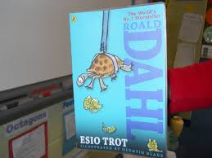
W opowieści dla dzieci, ,,Esio Trot” przez Roald Dahl , postać o imieniu pani Srebro ma mały żółw pet, Alfie, który kocha bardzo.

Franklin
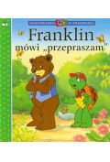

Krótkie opowiadania o przygodach żółwia Franklina zaskarbiły sobie wielką sympatię najmłodszych czytelników. To jedne z najpopularniejszych książek dla dzieci, cieszących się dobrą sławą atrakcyjnych i pedagogicznych.

Żółw Franklin, ten nasz zabawny przyjaciel i bohater nie tylko książeczek, ale i ukochanych filmów animowanych, ułatwia zrozumienie wielu trudnych spraw, z którymi dzieci często sobie nie radzą. Pomocny Franklin podpowie, kiedy wypada powiedzieć przepraszam oraz jak przygotować się do pierwszego dnia szkoły.

Żółw będzie z niecierpliwością oczekiwał przyjęcia swojej małej siostrzyczki oraz pierwszy raz zanocuje pod namiotem. Każdy tom z serii dotyczy jednego tematu. Często będą to trudne sprawy, z którymi przychodzi się zmierzyć kilkulatkowi.
Będzie też radośnie, na przykład wtedy, gdy zostanie starszym bratem lub nauczy się jeździć na rowerze - oczywiście ucząc się również, jak ważny jest kask rowerowy.

Na przykładzie historii z życia Franklina o wiele łatwiej można wytłumaczyć dziecku, dlaczego musi iść do szpitala lub dlaczego warto mówić swoim bliskim “kocham cię”.
Autorka serii książeczek, Paulette Bourgeois, postarała się, by opowiadania były dopasowane do rozwoju dzieci wkraczających w świat literatury.

Proste zdania, duże litery oraz kolorowe obrazki ułatwiają zrozumienie treści oraz wyciągnięcie stosownych wniosków. Opowiadania są pouczające i zabawne. Serię bajek o Franklinie z powodzeniem można wykorzystać do przyjemnej nauki czytania.
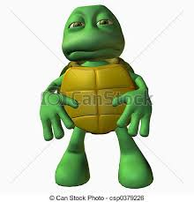
Wojownicze Żółwie Ninja (ang. Teenage Mutant Ninja Turtles, TMNT; w dosłownym tłumaczeniu Nastoletnie Zmutowane Żółwie Ninja) – grupa fikcyjnych postaci (superbohaterów), występujących w komiksach wydawnictwa Mirage Studios, a także wszelkich adaptacjach komiksów. Autorami postaci są Kevin Eastman i Peter Lair
Wojownicze Żółwie Ninja powstały w listopadzie 1983 roku, kiedy to Eastman dla żartu narysował obrazek z dopiskiem Ninja Turtle, przedstawiający stojącego na kończynach tylnych żółwia, który nosił maskę.
Twórcy z początku chcieli, by postacie nosiły imiona japońskie, jednak szybko odrzucili ten pomysł i każdemu z bohaterów nadali imiona włoskich malarzy renesansu: Leonardo, Michael Angelo, Donatello oraz Raphael .
Wojownicze Żółwie Ninja to drużyna czterech żółwi, które w wyniku działania mutagenu przeobraziły się w antropomorficzne istoty o dużej inteligencji.
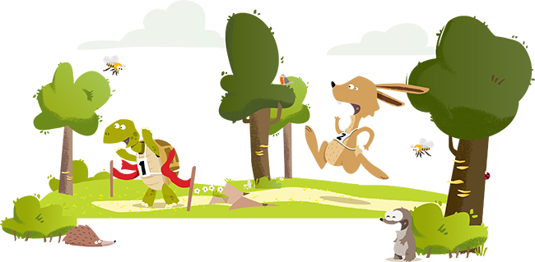

Krótka bajka na dobranoc, na podstawie bardzo znanej bajki Ezopa o żółwiu i zającu. Nie każdy wyścig jest szybki; wytrwałością możesz osiągnąć cel, który z pozoru wydaje się nieosiągalny.
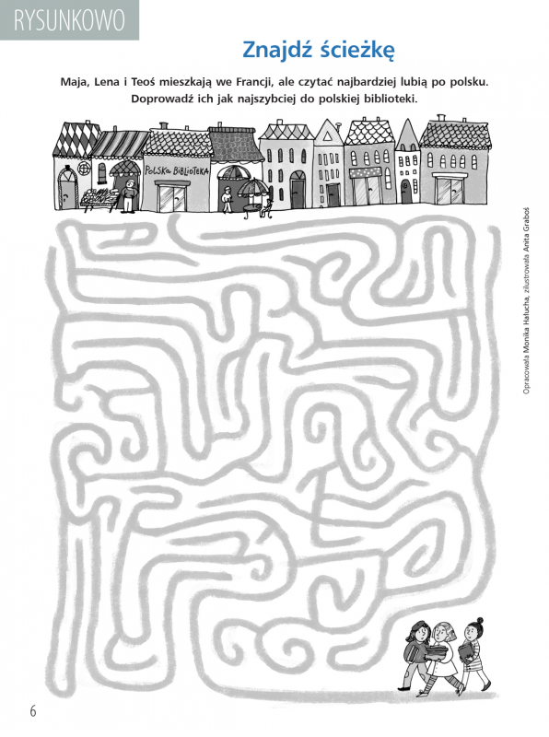
Źródło: czas dzieci.pl
9. ZAGADKI O EMOCJACH
1. Zgadniecie jakie to uczucie: bez trudności Uśmiech od uch do ucha na buzi gości, Marzenie oczy nam skraca, Spokój na twarzy powraca.

- Nie jest wcale łatwe to zadanie, To jest właśnie moje zdanie - Ręką po głowie stukanie, Oczy jakby zadawały pytanie.

3. Często na naszej twarzy się maluje, Gdy czegoś ciekawszego oczekuje, Rączka usta szeroko otwarte przykrywa, Kto mi powie, jak się to uczucie nazywa?

4. Wszystkich was zapytuję Jaką emocję buźka ta wskazuje. Usta długie "o" wypowiadają, A oczka się zazwyczaj zaokrąglają.

- Gdy się w nasze serce wkrada, To naszymi myślami włada, Marszczy nam nosek, oczy, czoło. Tupie nóżką i rączką grozi wkoło.

- Mówią o nim, że ma wielkie oczy, Gdy się do umysłu wtoczy. Trzęsie nami śmiało I paraliżuje całe ciało.

- Usta jak podkówka odwrócona, Często łezka w oku zakręcona. Wygląd twarzy tej dziewczyny Jakby najadła się cytryny.

8. Jaka to emocja? Mówcie dzieci! Ręce wymachują, ciało w górę leci Oczy jak iskierki się zapalają, Wszystkie ząbki usta odkrywają.

http://www.pedagogiczna.edu.pl
10. GRY KOMPUTEROWE DLA DZIECI
W ostatnim tygodniu mieliście okazję zapoznać się z ciekawymi i lubianymi grami planszowymi. Z pewnością niektóre z nich są Wam znane, może część z nich macie w domu lub graliście w nie u przyjaciół.
Dzisiaj pora na gry komputerowe. Dobrze dobrane, rozwijają wyobraźnię i kształtują chęć rywalizacji, uczą i sprawiają wiele radości. Pamiętajcie jednak, że nawet najciekawsza gra komputerowa nie zastąpi Wam zabawy z rówieśnikami i że z komputera należy korzystać rozsądnie i bezpiecznie. Poznajcie kilka z wybranych i polecanych gier
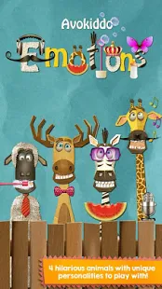
I. AVOKIDDO EMOTIONS
Gra jest dobrym pretekstem do nauki i rozmów o emocjach.

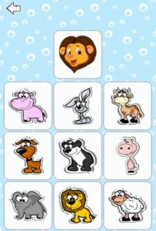

II. KIDS BRAIN BUDDY

Mamy tu do wyboru Dopasowywanie (czyli mamy dopasować obrazki kolejno do jednego z dziewięciu dostępnych), Układanie (czyli dopasowujemy obrazek do jego cienia), Grę Pamięciową (czyli memory) i Różnice (czyli wyszukujemy, który z dziewięciu obrazków różni się od pozostałych). Do tego wszystkie gry są z czasem coraz trudniejsze.

III. CREATOR ISLANDS
Gra z serii Lego, w której z rozsypanych elementów budujemy kolejno różne budowle i zwierzęta na wyspie, a one z kolei pomagają nam odkrywać kolejne wyspy i kolejne konstrukcje.

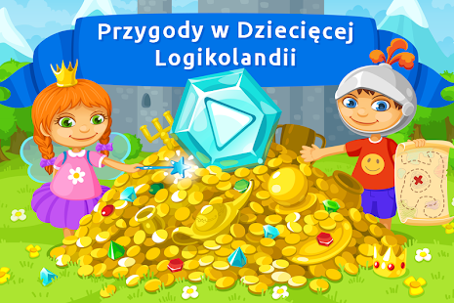
IV. LOGICLAND FREE
Gra logiczna, w której odkrywamy kolejne elementy układanek, a żeby
to zrobić, za każdym razem musimy wykonać kilka zadań logicznych.

V. LEGO MARVEL SUPER HEROES
LEGO Marvel Super Heroes jest kolejną częścią wyjątkowo popularnego cyklu familijnych zręcznościówek. Tym razem pokierujemy najbardziej znanymi superbohaterami z uniwersum Marvela, takimi jak Kapitan Ameryka, Thor, Hulk czy Spider-man, którzy starają się powstrzymać różnego rodzaju niebezpieczeństwa zagrażające naszej planecie.

VI. LEGO BATMAN 2: DC
Super Heroes Batman i Robin powracają. Tym razem bohaterowie łączą swe siły z innymi znanymi postaciami takimi jak Superman, Wonder Woman, Green Lantern i stają naprzeciw Lexa Luthora oraz Jockera i ich planów zniszczenia miasta Gotham. Zupełnie nowa fabuła połączona z akcją i humorem rodem z gier LEGO sprawią, że gra spodoba Ci się z pewnością!

VII. LEGO JURASSIC WORLD PC
Akcja toczy się na znanej z filmu wyspie Isla Nublar, będącej parkiem rozrywki, w którym żyją odtworzone za pomocą klonowania prehistoryczne gady. W wyniku eksperymentów naukowcy tworzą jednak zupełnie nowy gatunek dinozaura, będący połączeniem dwóch wielkich gadów: velociraptora i tyranozaura. Jak łatwo się domyśleć, zwierzę wymyka się spod kontroli naukowców, stanowiąc nie lada zagrożenie dla wszystkich odwiedzających. Oprócz wielu szalonych przygód i licznych elementów zręcznościowych, czeka na Ciebie cała galeria postaci, znanych z filmowych pierwowzorów oraz spora dawka typowego dla serii humoru.
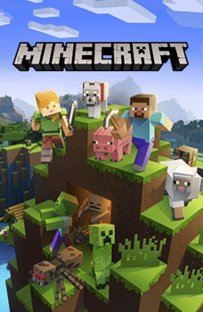
VIII. MINECRAFT

Minecraft to gra, w której pozyskujemy surowce, dbamy o przetrwanie naszej postaci, zwiedzamy niesamowite światy, walczymy z przeciwnikami, a przede wszystkim budujemy na potęgę. Mogą to być niewielkie domki, albo niesamowite pałace i zamki. Złożony z sześciennych bloków Minecraft to bowiem olbrzymia, pełna klocków piaskownica, w której ograniczeniem może być tylko nasza wyobraźnia.
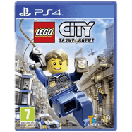
IX. LEGO CITY
W LEGO® CITY Tajny agent™ możemy odkryć ponad 20 unikalnych dzielnic miasta, z których każda pełna jest: złodziei samochodów do powstrzymania, pojazdów do prowadzenia, psotnych kosmitów do złapania, zagubionych prosiaków do uratowania i oczywiście setek przedmiotów do zebrania. Oryginalna historia w połączeniu z wyjątkowym humorem LEGO czyni z tej gry wyjątkową, pełną zabawy przygodę.

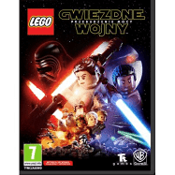
X. LEGO GWIEZDNE WOJNY
Gra LEGO po raz pierwszy z polskim dubbingiem. W polskiej wersji językowej usłyszymy głosy aktorów znanych z kinowego hitu Gwiezdne wojny: Przebudzenie Mocy oraz innych części sagi. Zaprezentowano w grze ekscytujące nowe ciekawostki, więc będziemy mieć szansę po raz pierwszy rzucić okiem na zupełnie nowe możliwości dostępne w tej cyfrowej przygodzie.

Źródło: www.gry-online.pl oraz https://www.blogojciec.pl

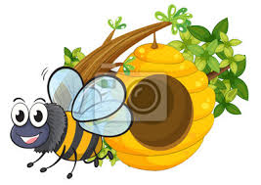
11. BAJKA O TRZECH TRZMIELACH
Słońce wisiało wysoko nad horyzontem, kiedy trzmiel Ambroży leciał z ostatnią porcją pyłku do swojego mieszkania pod czerwonym kamieniem. Zebrał już wszystko, co było do zebrania z tulipanów w ogrodzie leśnika i zastanawiał się głośnym bzyczeniem, gdzie by się tu udać na kolejny oblot.
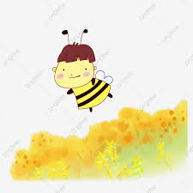
Konwalie na leśnych polanach już przekwitły. Pole rzepaku straciło swój żółty urok raju, a przy stokrotkach trzeba się było sporo napracować.
Nie to, żeby Ambroży był leniwy, o nie! Był nawet aż nazbyt pracowity w porównaniu do swoich braci trzmieli.

Tamci latali przez cały dzień, od kwiatka do kwiatka, zjadając niespiesznie cały zebrany pyłek. Do domków nie przynosili nic zupełnie, co najwyżej ociupinkę na wieczorną kolację. Ambroży latał i cały dzień znosił pyłek do swojego mieszkania, zamienionego w jedną, wielką spiżarnię. Kiedy padał deszcz, owady drzemały w swoich domkach.
Ambroży też przebywał w mieszkaniu ale zamiast spać jak inne trzmiele, powiększał swoją siedzibę o nowe tunele i pomieszczenia. Robił miejsce na nowe zapasy jedzenia.
Ten dzień był słoneczny, ciepły i bezwietrzny. Idealne warunki do zbierania pyłku i nektaru. Przestrzeń powietrzna nad łąką roiła się od różnego rodzaju owadów: pszczół, trzmieli, murarek, muszek i innych latających dziwactw.
Ambroży leciał właśnie nad wielkim czerwonym polem maków.
Główkował nieustannie, gdzie poleci gdy już rozładuje swój cenny towar. To intensywne główkowanie sprawiło, że Ambroży przestał myśleć o innych sprawach, w szczególności o zasadach owadziego ruchu powietrznego. Nie ustąpił miejsca nadlatującej z prawej strony muszce, spowodował kolizję dwóch biedronek a na końcu sam zderzył się z nadlatującym z naprzeciwka trzmielem.
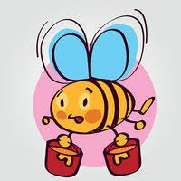
- Na rój tysiąca szerszeni! - wymamrotał Ambroży lądując w czerwonym kielichu jednego z maków.
- Co to było? Zamiast odpowiedzi usłyszał dziwne mlaskanie. Ambroży wyjrzał z kielicha i zobaczył krzątającego się na ziemi trzmiela Błażeja. Zrozumiał w jednej chwili, że Błażej zajada się tulipanowym pyłkiem który Ambroży upuścił podczas zderzenia.
- Ej, to mój urobek! - krzyknął Ambroży z wysokości makowego kielicha.
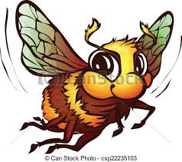
- Znakomity! Gdzie znalazłeś taki dobry, tulipanowy pyłek? - zapytał Błażej, napychając sobie buzię.
- Już nie ma! Tulipany się skończyły, przekwitają, ten był ostatni - Ambroży sfrunął na dół i wzrokiem odprowadził ostatnią porcję pyłku znikającą w gębie Błażeja.
- Pyszności? Nie masz więcej? - bezczelnie zapytał Błażej.
- Ani trochę - warknął Ambroży. - No coś się tak od razu naburmuszył kolego? Przecież Ci nie ukradłem tego pyłku.
- Fakt, nie ukradłeś, ty go po prostu zjadłeś. - Wielka rzecz. Zjadłem i nie ma sprawy. - Pewnie, że nie ma. Nie ma, bo zjadłeś - odparł z przekąsem Ambroży, wzbijając się w powietrze.
- Cóż, potraktujmy to jako odszkodowanie za spowodowanie kolizji - krzyknął za nim Błażej.
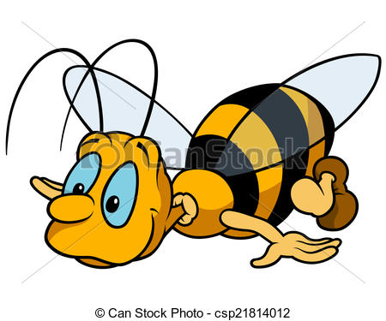
- Niech tak będzie! - zabzyczał Ambroży na pożegnanie.

Pogodził się z utratą pyłku i nie zamierzał dalej marnować czasu na jałowe dyskusje. Należało się rozejrzeć za jakimiś ciekawymi kwiatami. Ponieważ nie miał z czym wracać do domu, postanowił od razu zabrać się do pracy. Czerwone maki wyglądały kusząco.
Nie miały co prawda zbyt dużo pyłku ale było ich tutaj tak wiele, że zebranie pełnego ładunku nie powinno zająć Ambrożemu zbyt wiele czasu.
Trzmiel zaczął więc odwiedzać kolejne maki, zbierając pyłek do koszyczków.
Napełnił je już do połowy, kiedy w jednym z maków natknął się na śpiącego trzmiela Cezarego.
- O, przepraszam - powiedział Ambroży lądując tuż obok śpiącego owada.
Mak ugiął się niebezpiecznie i zakołysał pod ciężarem dwóch, dużych trzmieli. Cezary zamruczał i obudził się.
- Co się dzieje? - zapytał rozespany.
- Przepraszam, nie przeszkadzaj sobie, już lecę - Ambroży chciał się poderwać do lotu.
- Czekaj, czekaj, któraż to godzina? - Cezary próbował zorientować się, gdzie jest słońce.
- Wczesne popołudnie - pomógł mu Ambroży.
- Ach tak, więc pora na jakiś obiadek - Cezary zaczął się rozglądać i w końcu jego wzrok padł na koszyczki Ambrożego wypełnione makowym pyłkiem.
- O, miło, że wpadłeś z poczęstunkiem - ucieszył się szczerze.
- Z poczęstunkiem? To nie jest żaden poczęstunek - obruszył się Ambroży.
- Nie? Więc po co wpadłeś do mojego maku i mnie obudziłeś?
- Niechcący, zbieram pyłek, nie wiedziałem, że tu sobie wypoczywasz.
- Ach, zbierasz pyłek i konsumujesz w ustronnym miejscu - domyślił się Cezary.
- Nie, nie konsumuję. Zbieram zapasy do spiżarni.
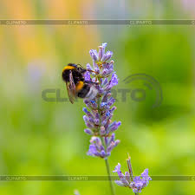
- Do spiżarni? - Cezary wybałuszył oczy ze zdziwienia.
- Przecież jesteś trzmielem, trzmiele nie zbierają pyłku, tylko trzmielice robotnice.
- A ja zbieram - oświadczył Ambroży z godnością.
- Ale po co? - Po to, żeby mieć co jeść jak znikną wszystkie kwiaty.
- Co za bzdury opowiadasz, kwiaty nie znikną.
- Czyżby? Konwalie zniknęły, rzepaku już nie ma, tulipany właśnie więdną. Niedługo zwiędną maki i inne kwiatki - nie będzie nic do jedzenia.
- Eeee, opowiadasz, zakwitną nowe. - Może tak, a może nie, lepiej się zabezpieczyć.
- Ha ha ha, zabezpieczyć! Co za dziwak z ciebie Ambroży. Po co się zabezpieczać?
Zobacz! - Cezary wzleciał ponad makowe płatki.
- Wszędzie kwiaty, wielkie, czerwone morze kwiatów, mnóstwo jedzenia, czym ty się przejmujesz trzmieliku?
- Ja się nie przejmuję bo mam pełną spiżarnię. Gdybym był na twoim miejscu, to bym się przejmował - powiedział kpiąco Ambroży. Przeleciał nad Cezarym i wrócił do swego zajęcia.
Cezary odprowadził go wzrokiem dopóki nie zniknął w jednym z kwiatów.
- Dziwak! Prawdziwy dziwak - mruknął i zaczął zajadać się pyłkiem.
Pole maków kwitło soczystą czerwienią jeszcze przez wiele dni. Wkrótce rozkwitły tam też niebieskie chabry i złoto-białe rumianki. Każdy kwiat wdzięczył się do słońca i do owadów, które chętnie uwijały się wśród płatków. Ambroży bywał tu codziennie, zbierając soczysty nektar i pyłek.
Pewnego razu natknął się na Błażeja i Cezarego popijających mszycowy miodek.
- Dzień dobry koledzy, co słychać? - przywitał się kulturalnie, przysiadając obok dwóch owadów. - Dzień dobry Ambroży! Ambroży, co swe bogactwa mnoży! - powitał go prześmiewczo Błażej.
- Ambroży co się o brak kwiatków trwoży! - dołożył swoje trzy grosze Cezary. - Od rana do nocy haruje i się końcem świata przejmuje! - rymował dalej Błażej.
Ambroży posmutniał słysząc naśmiewających się z niego kolegów. - Ten się śmieje, kto się śmieje ostatni - rzucił do dwóch rozweselonych trzmieli i odleciał w swoją stronę.
Przyszedł czas kiedy pole maków przekwitło. Słońce nie grzało już tak jak przedtem. Coraz więcej dni było szarych, pochmurnych i deszczowych.
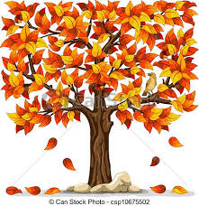
Nadeszła jesień. Większość trzmieli przeniosła się do lasu, gdzie zakwitły wrzosy. Ambroży spotykał tam Błażeja i Cezarego jak urządzali sobie uczty na wrzosowiskach. Naśmiewali się z niego już z daleka jak ładował pyłek do koszyczków i transportował do swojej spiżarni.
Po pewnym czasie wrzosowiska przekwitły i zrobiło się całkiem zimno i ponuro. Błażej z Cezarym próżno szukali choćby jednego kwiatka, na którym mogliby się posilić.
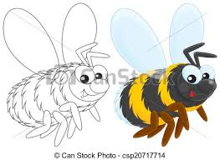
- Słuchaj, trzeba polecieć do Ambrożego, on ma na pewno ogromne zapasy pyłku - zaproponował Błażej Cezaremu, gdy już bardzo zmęczyli się bezowocnym poszukiwaniem.
- Świetny pomysł ale? Wiesz gdzie on ma swoje mieszkanie? - zapytał z nadzieją Cezary.
- Hmmm, nie wiem, myślałem, że może ty wiesz? Poszukajmy!
Och, jak teraz żałowali, że wyśmiewali się z Ambrożego, gdy ten zbierał zapasy do swojej spiżarni! Gdyby się z nim zaprzyjaźnili, to pewnie zaprosiłby ich do mieszkania w ten trudny okres bez kwiatów! Poczęstowałby znakomitym makowym pyłkiem, wrzosowym nektarem, słodkim miodem?
Na próżno jednak trzmiele latały, bzyczały i wypatrywały wyśmiewanego wcześniej kolegę. Ambroży siedział w swoim mieszkaniu pod czerwonym kamieniem, wypoczywał i podjadał zgromadzone przez siebie zapasy.
Wkrótce biały, zimny puch pokrył lasy, pola i łąki. Nikt nie wie, co się stało z dwoma leniwymi trzmielami.

Gdy jednak przyszła wiosna i zakwitły pierwsze kwiaty, znów widywano Ambrożego jak pracowicie znosi pyłek do swojego mieszkania.

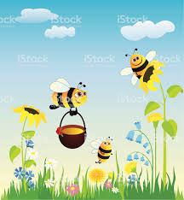
Oprac. Piotr P. Walczak
12. Polecamy do czytania
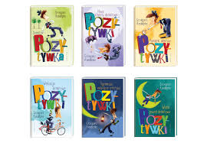
„Detektyw Pozytywka”
Seria książek Grzegorza Kasdapke
Lubisz zagadki i tajemnice? Marzysz o pracy detektywa?
Koniecznie musisz poznać Detektywa Pozytywkę! Detektyw Pozytywka to niepowtarzalna osoba. Detektyw uwielbia rozwiązywać zagadki kryminalne, lubi grać w szachy, myje zęby trzy razy dziennie, dwa razy do roku robi gruntowne porządki, a jedyną jego bronią przeciw przestępcom jest kaktus.
Sympatycznego detektywa Pozytywkę lubią wszystkie dzieci z kamienicy, gdzie mieści się jego agencja "Różowe Okulary". Bo detektyw Pozytywka potrafi rozwiązać każdą, najtrudniejszą nawet zagadkę!
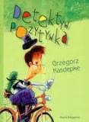
W pierwszej części do detektywa Pozytywki trafia zapłakana Zuzia. Zaginęły jej ulubione skarpetki w delfiny. Detektyw szybko wyjaśnia tajemnicę zaginięcia skarpetek. Pozytywka interweniuje również, gdy nieznany sprawca przebija dmuchaną piłkę, a także ustala, jak to się stało, że stojący w mroźną noc na balkonie wazon z wodą został roztrzaskany na drobne kawałki.

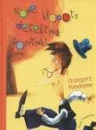

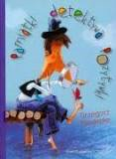
W ”Nowych kłopotach detektywa Pozytywki” tytułowy bohater próbuje ustalić, co stało się z ubraniem pana Mietka. Udowadnia również, że ortografia może być dowodem w śledztwie i oczyszcza Martwiaka z ciążących na nim podejrzeń o akt wandalizmu, tj. o zamalowanie ścian kamienicy napisami. Dowiesz się również, jak podlewać kaktusy oraz czy w Turcji pije się kawę po turecku.

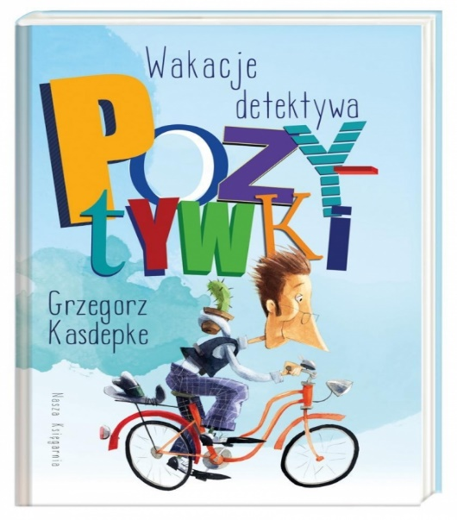
”Pamiątki detektywa Pozytywki” przynoszą podróże w czasie. Detektyw, robiąc gruntowne porządki w agencji, odnajduje przedmioty, które przywołują wspomnienia wcześniejszych spraw, np. tajemnicę łowienia ryb przez Martwiaka czy zagadkową sprawę domniemanego morderstwa gąsienicy Magdy. Wspomina też, jak pan Mietek posądził go o zrzucanie łupin orzechów na auto dozorcy.

Akcja ”Wakacji detektywa Pozytywki” rozgrywa się w miesiącach letnich. Dominik wyjeżdża na obóz, Zuzia na kolonie, a Asia spędzi wolny czas u babci. Tylko detektyw nigdzie nie jedzie, bo zgubił portfel. Jednak wcale go to nie martwi. Udaje się do chińskiej restauracji, w której kelner utrzymuje, że jest Chińczykiem, ale detektyw szybko go demaskuje.

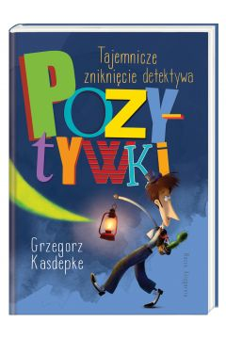

”Tajemnicze zniknięcie detektywa Pozytywki” zaskakuje zaginięciem tytułowego bohatera. Śledztwo w sprawie zniknięcia prowadzi pan Mietek, ale i tak pojawiają się nowe zagadki. No bo jak określić godzinę na podstawie cienia, ile czasu trzeba być na słońcu, by się opalić, albo ile rowków ma płyta gramofonowa?

”Wielki powrót detektywa Pozytywki” to część, w której nieobecność tytułowego bohatera coraz bardziej doskwiera mieszkańcom kamienicy. Na domiar złego Martwiak znów zaczyna coś knuć, a ponadto pojawia się spadkobierca dawnego właściciela kamienicy, który będzie chciał odzyskać swoją własność. Czy mieszkańców czeka eksmisja? I czy detektyw Pozytywka powróci na czas?

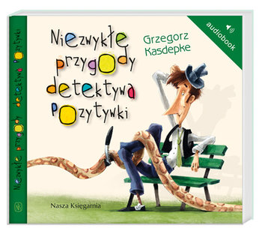
WOLISZ POSŁUCHAĆ PRZYGÓD DETEKTYWA POZYTYWKI?

Książki dostępne są w postaci Audiobooka. Fragment możesz tutaj: https://www.youtube.com/watch?v=1sorMbUN3tE Najedź myszką na link i wciśnij klawisz Ctrl.

A MOŻE WOLISZ ROZWIĄZYWAĆ ZAGADKI

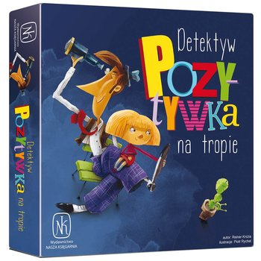
RAZEM Z DETEKTYWEM GRAJĄC W GRĘ PLANSZOWĄ?
Możesz pomóc detektywowi Pozytywce odnaleźć ukryte przedmioty. Musisz wykazać się dobrą pamięcią i umiejętnością podejmowania ryzyka. I unikaj pana Mietka – przegoni każdego, kto napatoczy mu się pod miotłę!
PROSTE ZASADY GRY!
• 49 płytek rozkładasz na stole obrazkami do dołu.
Na płytkach znajdują się przedmioty, których będziemy szukać podczas gry oraz bohaterowie z serii książek Grzegorza Kasdepke: detektyw Pozytywka, Martwiak i pan Mietek.
• Twoim zadaniem jest odkrywanie kolejnych płytek w celu zdobycia jak największej ich liczby. Zasady zdobywania płytek są proste: np. płytka z rowerem ma wartość 3, oznacza to, że musisz odkryć 3 takie płytki, aby je zdobyć. Łatwiej będzie o lupę, ponieważ ma wartość 2 – musisz więc odkryć 2 takie płytki.
• Uwaga! Jeśli odkryjesz płytkę z Martwiakiem lub panem Mietkiem, nie zdobędziesz żadnej płytki i będziesz musiał zakończyć swoją kolejkę!

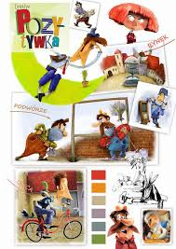
CIEKAWOSTKA
Ruszyły prace nad serialem animowanym na bazie bestsellerowej serii książek dla dzieci o Detektywie Pozytywce.
Będzie to kolejna forma spotkania z Detektywem Pozytywką po audiobooku, grze planszowej i aplikacji mobilnej. Na pierwszy sezon serialu złoży się 26 siedmiominutowych odcinków. Każdy z nich będzie oddzielną, zamkniętą historią, i będzie można je oglądać w dowolnej kolejności.
W poszczególnych odcinkach serii zostaną przedstawione „zagadki kryminalne”, dotyczące różnych spraw i zjawisk, z którymi mali widzowie spotykają się na co dzień.
Jak na przykład rozsadzenie przez mróz pozostawionego na balkonie wazonu z wodą, albo tego, że nagrzane powietrze zwiększa swoją objętość i może spowodować pęknięcie nadmuchanej piłki.

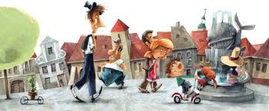
Źródło: www.taniaksiazka.pl, www.rebel.pl, www.wirtualnemedia.pl
13.Odpowiedzi do zadań
Zadanie 1.
Odpowiedzi: 1.b, 2.a, 3.b, 4.c, 5.b, 6.a, 7.b, 8.c, 9.c, 10
Zadanie 4.
Poziomo:1.Gumisie, 2.Kaczor, 3.Krecik, 4.Minimini, 5.elf, 6.żólw,7. Strażak, 8.Filemon, 9.Jerry, 10.ołówek, 11.Barbie, 12.Matołek, 13.Miś
Pionowo: 1.wilk, 2.Smerfy, 3.Miki, 4.wróżka, 5.Reksio, 6.smok, 7.Lolek, 8. Kubuś
Hasło: Flinstonowie
Zadanie 9. Odpowiedzi: 1.Zadowolenie; 2.Zamyślenie; 3.Znudzenie; 4.Zdziwienie/zachwyt; 5.Złość; 6.Strach; 7.Smutek; 8.Radość. Zaczerpnięto ze strony

